Skupina A M1 - Lomené výrazy a mocniny
(Blahovský, Kolesárová, Brettschneider, Macko, Dravecká,
Rejdovjanová, Fedor, Starinský, Hudáková
)

- Zjednodušte lomené výrazy a napíšte podmienky:
- 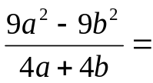
- 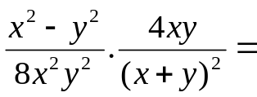

- Zjednodušte, aby nezostal záporný exponent a napíšte podmienky:

- 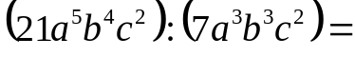
- 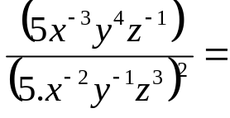
Skupina B M1 - Lomené výrazy a mocniny
(Body, Konečná, Brutovský, Falatko, Schmidt,
Hudák, Varga, Jenčík, Vojtková)

- Zjednodušte lomené výrazy a napíšte podmienky:
- 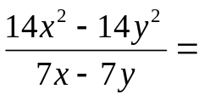
- 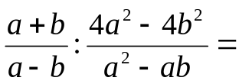

- Zjednodušte, aby nezostal záporný exponent a napíšte podmienky:

- 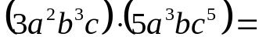
- 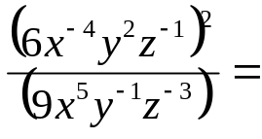

Výsledky odfoťte a fotku zašlite v EDUPAGE správe na účet „Dušan Andraško“!

